**億萬年的一個秋天──〈秋聲賦〉學習單**

設計者：高雄市立楠梓高中 顏嘉儀

壹、課前探索

**一、台灣自然聲音地圖。**

|  |  |
| --- | --- |
|  | 你聽過來自台灣自然的聲音嗎？台灣聲景協會創辦人范欽慧(Laila Chin-Hui Fan)說：「傾聽自然是觸動靈魂的起點，在這個充滿變動的時代中，我相信自然中有著神奇的療癒密碼，但是你必須學習靜下來，好好聆聽她對你說話。」下表是從台灣自然聲音地圖網中整理關於四季出沒的台灣自然物種，請掃瞄Qrcode，打開我們因喧囂關上的耳朵，聆聽來自大自然的聲音，並完成表格：<https://www.soundscape.org.tw/taiwan-nature-soundmap/>) |

|  |  |  |  |  |
| --- | --- | --- | --- | --- |
| 季節 | 春天 | 夏天 | 秋天 | 冬天 |
| 棲地 | 嘉義阿里山 | 蘭嶼永興農場 | 基隆忘憂谷 | 屏東社頂部落 |
| Qrcode |  |  |  |  |
| 物種 | 鳥類 | 蛙類 | 蟲類 | 哺乳類 |
| 動物名 | 臺灣叢樹鶯 | 虎皮蛙 | 草蟬 | 梅花鹿 |
| 叫聲 | 「滴~~滴答滴滴答滴」的鳴唱 | 剛、剛、剛 | ㄗ-ㄗ-ㄗ-ㄗ | 「啾~~~~阿痾痾痾」像吹破音的黑管 |

**二、賦－詩文之間的「自我對話」**

(一)題目檢索

|  |  |
| --- | --- |
| **秋** | 【 悲秋 】是中國古典文學的永恆題材，承襲了寫秋天【 肅殺蕭條 】的傳統 |
| **秋聲** | 寫秋以聲音入文，立意新穎，烘托出【 人事憂勞 】更甚於秋的肅殺這一主題 |
| **賦** | 文體名，著重以【 鋪陳 】的手法、【 對偶 】的句式和【 華麗 】的詞藻，用來描寫事物或抒發議論。 |
| **寫作動機** | 歐陽脩在宋仁宗嘉佑四年(1059)春天辭去開封府尹的職務，專心著述。這時的歐陽脩心情是：(多選)  □政治上已經歷了多次貶官，對政治和社會時局心情鬱結，故有感而發  □對人生短暫、大化無情感傷於懷，正處於不知如何作為的苦悶時期  □樂見政通人和，百姓安樂，與友遊覽山水，遂作文記之 |

(二)賦的起源：整理如下表：

|  |  |  |  |  |
| --- | --- | --- | --- | --- |
| **起源** | **文本** | **《詩經》** | **《楚辭》** | **〈賦篇〉** |
| **說法** | 劉勰《文心雕龍•詮賦》：「詩有六義，其二日賦。」 | 屈原〈離騷〉 | 荀子〈賦篇》是第一個以「賦」為篇名的作品 |
| **表現**  **手法** | 鋪陳其事 | 文采、韻律和節奏掌握，作品中對於【宮室、物件】的渲染鋪陳 | 問答形式、散文句法、【 詠物說理 】傾向 |
| **特色**  **及影響** | 描寫鋪陳 | 主客問答 | 奠定賦的發展基礎 |
| **格式** | |  | | |

(三)賦的流變：賦「導源於詩，興於楚辭，盛於兩漢。」流變整理如下表，請將右下角代號填入箭頭內：

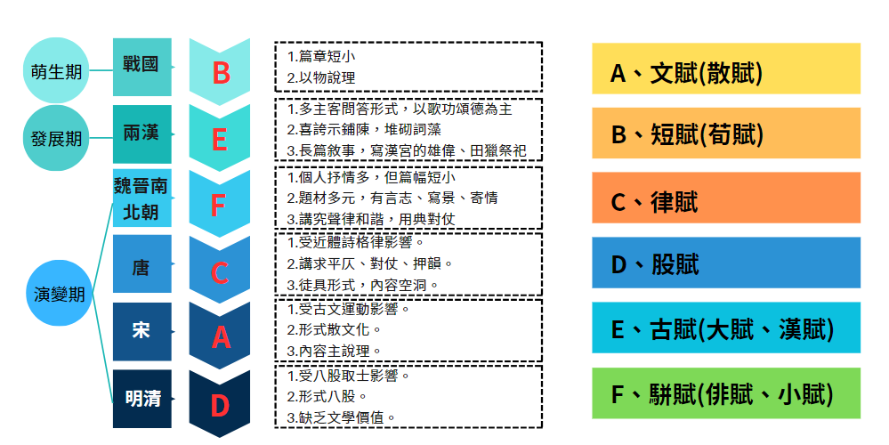

參考選項

(四)賦的代表作品如下，請將賦的類型代號填入空格中。(參考選項在右上)

|  |  |  |
| --- | --- | --- |
| **類型** | **篇目** | **說明** |
| E | 司馬相如〈子虛賦〉 | 主要情節由兩個虛擬人物楚國的「子虛」先生和齊國的「烏有」先生的對話所構成，兩人各自誇耀自己國君出獵的情景。成語「子虛烏有」的典故即出自於這個作品。 |
| F | 曹植〈洛神賦〉 | 此賦虛構了作者自己與洛神的邂逅和彼此間的思慕愛戀，洛神形象美麗絕倫，人神之戀飄渺迷離，但由於人神道殊而不能結合，最後抒發了無限的悲傷悵惘之情。 |
| E | 班固〈兩都賦〉 | 漢代班固撰，分為〈西都賦〉與〈東都賦〉兩篇。前篇敘述長安地勢險要、物產富饒、宮廷華麗等情況，暗示建都長安之優越處。後篇頌揚東漢建都洛陽後之種種政治措施，意指洛陽當時之盛，已遠過於西漢首都長安。 |
| F | 王粲〈登樓賦〉 | 全文以鋪敘手法，由登樓極目四望而生憂時傷事之慨，並把眷戀故鄉、懷才不遇之情巧妙地結合起來，而各層自有重點，深摯的感情，徐徐道來，感人至深， |
| F | 左思〈三都賦〉 | 分為〈蜀都賦〉、〈吳都賦〉、〈魏都賦〉三篇。敘述三國時蜀都益州、吳都建業、魏都鄴三地的形勢、物產等情況。 |
| A | 歐陽脩〈秋聲賦〉 | 有感於宦海沉浮，政治改革艱難，故心情苦悶，乃以「悲秋」為主題，抒發人生的苦悶與感嘆。全篇藉著描述秋聲來抒發自己內心的感慨 |
| A | 蘇軾〈赤壁賦〉 | 本賦主旨是作者通過與朋友同遊赤鼻磯時之所見、與客對話、所感表達了「哀吾生之須臾，羨長江之無窮」之人生短暫之 感，以及珍惜時間欣賞大自然所賦予美景的及時行樂心緒。 |

貳、關於作者

**一、淚之文人──歐陽脩心理上的滄桑**

|  |  |
| --- | --- |
| **歐陽脩一 馮翊綱說人解字 20180301**  [**https://www.youtube.com/watch?v=r--WK1ya_4k**](https://www.youtube.com/watch?v=r--WK1ya_4k) |  |

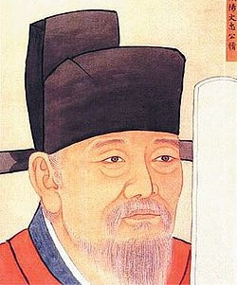歐陽脩（1007－1072），字永叔，號醉翁，晚號「六一居士」。吉州永豐（今江西省永豐縣）人，因吉州原屬廬陵郡，以「廬陵歐陽脩」自居。諡號文忠，世稱歐陽文忠公。北宋政治家、文學家、史學家，與韓愈、柳宗元、王安石、蘇洵、蘇軾、蘇轍、曾鞏合稱「唐宋八大家」。後人又將其與韓愈、柳宗元和蘇軾合稱「千古文章四大家」。

我們對於歐陽脩的印象，往往停留在〈醉翁亭記〉中與民同樂的醉翁，在自然中流連忘返的老者形象。但其實當時的醉翁並不老，才39歲的壯年，卻以酒醉老翁的形象問世，彷彿不受貶謫影響心性的豁達老人。然而〈秋聲賦〉則不然，本文寫於作者53歲時（宋仁宗嘉佑四年），他辭去開封府尹的職務，專心著述。作者晚年雖身居高位，但回首往事，不免產生鬱悶心情。對政治和社會時局心情鬱結，對人生短暫、大化無情、感傷於懷，讓作者此時處於不知如何作為的苦悶時期。

〈秋聲賦〉就是在這種背景下產生的。以「無形」的秋聲作為描寫和議論的對象，採用「賦」的形式抒寫秋感。當他的散文革新取得了成功之後，將賦的散文化特色並開啟賦的新出路，運用賦極盡渲染鋪陳之能事，實際上融入了作者對 【 □宦海沉浮／□宦海無涯 】、人生【 □苦大仇深／□苦短深沉 】的感慨。

※閱讀以上資料，完成表格內容。

|  |  |  |  |  |
| --- | --- | --- | --- | --- |
| 姓名 | **歐陽脩** | | 字號 | 字【 永叔 】，號【 醉翁 】，  晚號【六一居士】 |
| 時代 | □宋　□元　□明　□清 | | 著作 | 《 【 歐陽文忠公集 】 》（總稱） |
| 生平  事蹟 | 秋聲賦 | | | |
| **關鍵字** | **內容** | | |
| 畫荻教子 | 歐陽脩4歲喪父，隨母親前往隨州，投靠叔父歐陽曄，自此在隨州成長。因無錢買紙筆，母親曾用蘆葦杆在灰土上教他認字，因而有「畫荻教子」的故事 | | |
| 六一居士 | 請將答案圈出來。  初謫滁山，自號醉翁。既老而衰且病，將退休於潁水之上，則又更號六一居士。客有問曰：「六一，何謂也？」居士曰：「吾家藏【　詩／)書　】一萬卷，集錄三代以來【　金石／甲骨　】遺文一千卷，有【　椅／琴　】一張，有【　棋／戲　】一局，而常置【　酒／茶　】一壺。」客曰：「是為五一爾，奈何？」居士曰：「以吾【　闔家／老翁　】，老於此五物之間，是豈不為六一乎？〈六一居士傳〉」 | | |
| 醉翁之意不再酒 | 醉翁的「醉」，最主要是指沉醉於山水之樂，歐陽脩面對貶謫的命運，亦懂得超脫官場苦悶，盡心治理地方，使民安定豐足，進而享受與民同樂的暢快。 | | |
| 朋黨論 | 為了反駁政敵而寫，是中國古代有關朋黨的最著名文章。分辨君子之朋與小人之朋，任用君子之朋而貶退小人之朋，任用君子之朋則上下一心，國家興盛。 | | |
| 擅長  文體 | □史書 □賦 □詩 □詞 □曲 □古文 □小說 | | | |
| 他人  評價 | 1.蘇軾敘論歐文曰：「論大道似（Ｄ），論事似（Ｂ），紀事似（Ａ），詩賦似（Ｃ）。」    2.陳寅恪評價歐陽修所說：「貶斥勢利，尊崇氣節，遂一匡五代之澆漓，返之淳正。故天水一朝之文化，竟為我民族遺留之瑰寶。」可見歐陽修將對於文壇的影響力及匡正文體的貢獻。  3.《宋史·歐陽修傳》所說：「獎引後進，如恐不及，賞識之下，率為聞人。」世人稱之為千古伯樂實不為過，提拔後進不遺餘力，下列成員集合圈：包含**甲、曠世大儒；乙、文壇巨匠；丙、唐宋古文八大家；丁、桃李滿天下**，請將其配對到正確的社群中：    丁  丙  甲  乙 | | | |

**二、多愁善感的我們－秋天的模樣**

你聽過文人總是「傷春悲秋」嗎？《重編國語辭典修訂本》：「既悲秋來又傷春去。比喻多愁善感，容易觸景生情。如：「凡容易悲秋傷春者，大多是多情之人。」請觀賞蘇打綠 sodagreen -【故事】MV，找出歌詞中關於**秋天的意象**，並填寫於下方空格處：

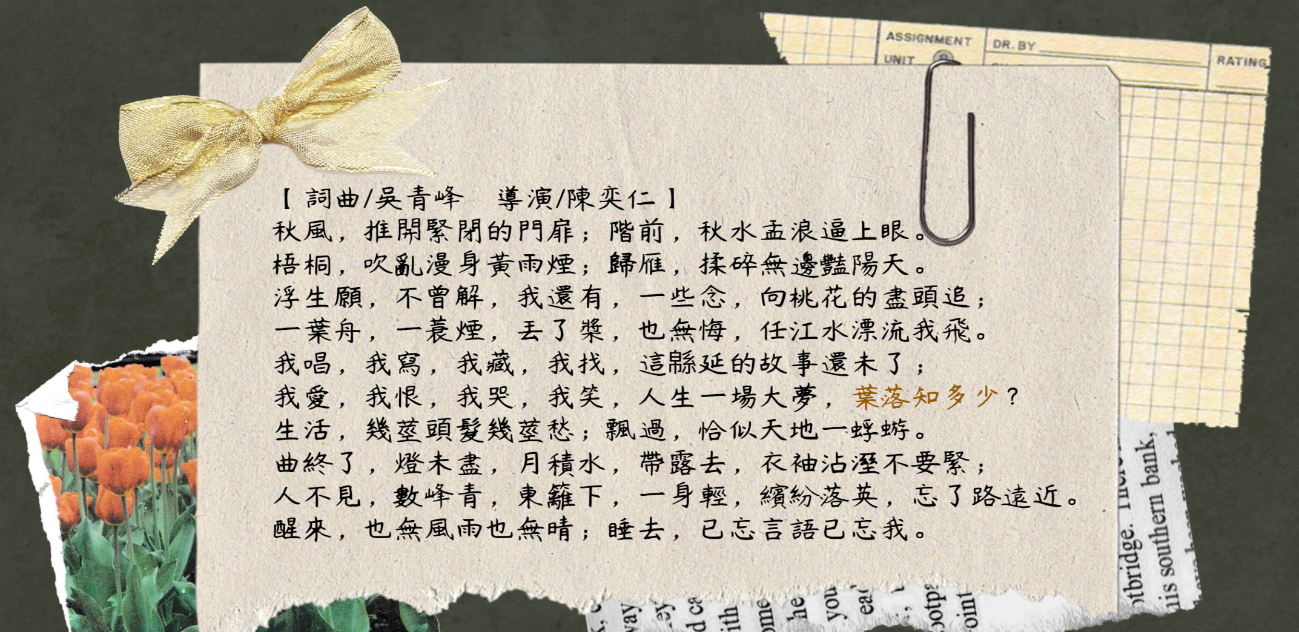

（一）請問本首歌曲中關於秋天的意象有：

　答：秋風、秋水、梧桐、歸雁、東籬、黃雨煙

（二）請問橘色的字「葉落知多少」化用的成語可能有：（多選）

　□落葉知秋 □一葉知秋 □秋高氣爽 □多事之秋

（三）1~4為本首歌曲中引用著名作家的句子，5~8為句子的出處，請將佳句、作品出處及作者連連看，觀察下列我們曾經學過的課本教過的文章：

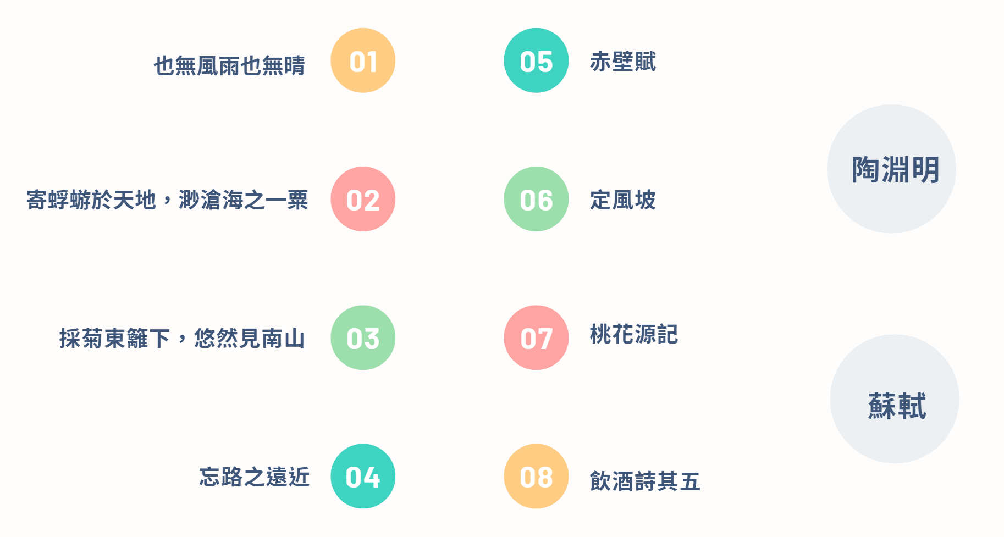

參、課文深究

**一、檢索訊息：**

本文題為「賦」，著重以【 鋪陳 】的手法用來描寫事物或抒發議論。而文中仍有自抒情懷處。可先整理本課「人、時、地、事、景、情」資訊。

|  |  |  |  |  |  |
| --- | --- | --- | --- | --- | --- |
| **人** | 主角：【　歐陽脩　】  配角：【　童子　】 | **時** | 宋仁宗嘉佑四年 | **地** | 【　家中　】 |
| **事** | 1.夜讀書  2.聽秋聲  3.感人事  4.論秋氣 | **景** | 1.皎月星河  2.摧敗【花草 】，  樹木【凋零 】 | **情** | 1.【　有聲　】之秋：草木經秋而摧敗零落  2.【　無聲　】之秋：因人事憂勞而使身心受到戕殘。 |

**二、段落分析：**

**(一)第一段：段旨──作者夜讀時聽到秋聲，從而展開了對秋聲的描繪。**

|  |  |
| --- | --- |
| 原文第1段 **(寫作手法為【** 敘事 **】 )** | |
| 歐陽子方夜讀書，聞有聲自西南來者，悚然而聽之，曰：「異哉！」初淅瀝以蕭颯，忽奔騰而砰湃；如波濤夜驚，風雨驟至。其觸於物也，鏦鏦錚錚，金鐵皆鳴；又如赴敵之兵，銜枚疾走，不聞號令，但聞人馬之行聲。 | 語譯：歐陽先生正在夜間讀書，聽到一些聲音從西南方傳來，恐懼心驚地聆聽，說︰「奇怪啊﹗」這些聲音起初是淅淅瀝瀝的，蕭蕭颯颯的，忽然間又奔騰起來，聲音澎湃，像驚濤在夜裡拍岸，像狂風暴雨突然而來。它碰到東西，就鏦鏦錚錚的，像金屬發出鳴叫，又像準備偷襲敵人的士兵，銜著禁枚飛快地前進，聽不到號令，只聽到人馬行走的聲音。 |

1.作者通過由「初」到「忽」，再到「觸於物」，運用什麼寫作手法來書寫風，寫出了「有聲」之秋秋聲夜至的動態過程，凸顯了秋聲變化的急劇和來勢的猛烈：（多選）

□由遠而近 □由小到大 □由動而靜 □由高而低 □憑虛而來

2.作者運用第（　一　）人稱簡捷地在第一段中描畫了一幅生動的圖景：

|  |  |  |  |  |
| --- | --- | --- | --- | --- |
|  | **事件** | **狀態** | **變因** | **效果** |
| **靜態** | 燈下讀書 | 凝神 | 有聲自西南來者 | 以動破【靜】 |
| **動感** | 秋聲一連串的比喻：風聲、波濤、金鐵、行軍聲 | 秋聲如：  (1)金鐵相撞的【鏦鏦錚錚】 的聲音  (2) 【 奔赴敵陣 】的軍隊銜枚迅跑  (3)聽不到號令，只聽到【 人馬行進】之聲 | 聞聲驚懼和感嘆 | 【形象】化的比喻，  具體可感 |

**3.**作者為何運用一連串的比喻去形容秋聲，將聽覺中秋聲的【□個性及特點＼□情緒及語言】他融入了【□主觀 ＼ □客觀】情感，把無形的秋聲寫得可見可聞。

**(二)第二段：段旨──描繪突如其來的秋聲，並透過與童子的對話，點出秋聲之所在。說明秋天使萬物凋零衰敗的特性。**

|  |  |
| --- | --- |
| 原文第2段 **(寫作手法為【** 寫景 **】 )** | |
| 予謂童子：「此何聲也？汝出視之。」童子曰：「星月皎潔，明河在天，四無人聲，聲在樹間。」予曰：「噫嘻，悲哉！此秋聲也，胡為而來哉？蓋夫秋之為狀也：其色慘淡，煙霏雲斂；其容清明，天高日晶；其氣慄冽，砭人肌骨；其意蕭條，山川寂寥。故其為聲也，淒淒切切，呼號憤發。豐草綠縟而爭茂，佳木蔥籠而可悅；草拂之而色變，木遭之而葉脫；其所以摧敗零落者，乃其一氣之餘烈。 | 語譯：我對書僮說︰「這是什麼聲音？你出去看看。」書僮說︰「星星和月亮皎潔明亮，銀河高掛天上，四野都聽不到人聲，聲音來自樹間。」我說︰「唉﹗真令人悲傷呀﹗這就是秋天的聲音。為什麼它要來呢？說起秋天的情狀︰它的顏色慘淡，煙霞減少，雲霧收歛；它的相貌清楚分明，天變得高高的，太陽光色晶瑩；它的寒氣凜冽，刺痛人的肌肉和筋骨；它的意境蕭條，山川一片寂寥。所以秋天發出的聲音，是淒切悲涼，[時而](javascript:XDic('%E6%99%82%E8%80%8C');)[呼嘯](javascript:XDic('%E5%91%BC%E5%98%AF');)[激昂](javascript:XDic('%E6%BF%80%E6%98%82');)。（[秋風](javascript:XDic('%E7%A7%8B%E9%A2%A8');)[未](javascript:XDic('%E6%9C%AA');)[起](javascript:XDic('%E8%B5%B7');)[時](javascript:XDic('%E6%99%82');)）豐茂的草像一張綠油油的地毯，互相競逐生長，美好的樹木青翠茂盛，令人喜愛，可是，秋天一到，花草碰到它，顏色就轉變，樹木遇到它，樹葉即脫落。令花草樹木衰敗零落，只是秋這種氣候所具的能力的一點點罷了。 |

1.本段開頭作者透過童子的回答帶出作者了平日觀察所得，運用駢偶句式和鋪張渲染的賦的傳統手法，抓住下列哪些景物來進行論述：（多選）

□煙雲 □ 天日 □月夜 □暖氣 □寒氣 □山川

2.作者從四個方面來尋根溯源，探究秋聲形成的緣由，勾勒四幅具有不同特徵的鮮明圖畫，將「無聲」之秋的內在「氣質」描繪得具體可感，請完成下列表格的理解與梳理。

|  |  |  |  |  |
| --- | --- | --- | --- | --- |
| **方面** | **形容** | **內容1** | **內容2** | **論證** |
| **色** | 慘淡 | 煙霞減少 | 雲霧收歛 | 1.對**【** 秋聲 **】**的描繪  2.對**【** 秋氣 **】**的議論 |
| **容** | 清明 | 天變得高高的 | 太陽光色晶瑩 |
| **氣** | 慄冽 | 刺痛人的肌肉 | 刺痛人的筋骨 |
| **意** | 蕭條 | 山巒寂寥 | 川水寂寥 |

3.承上兩題，秋氣的色顏容貌呈現眼前，其慄冽之氣似乎穿透衣服直刺肌膚，其蕭條之意已圍裹全身。就「作者的說法」而言，秋天的聲音應該是：

□淒慘 □悲涼 □呼號 □肅殺 □奮發 □唏噓 □無奈

4. 秋天的威力有多大？從「豐草」四句中，作者把草木在夏天和秋季作對比，可以明確地感受，請將原句填入下列表格中：

|  |  |  |  |
| --- | --- | --- | --- |
| **物象** | **夏天** |  | **秋天** |
| 草地 | 綠縟而爭茂 | 拂之而色變 |
| 佳木 | 蔥籠而可悅 | 遭之而葉脫 |

5.承上題，秋天會使繁茂蓊鬱的綠色變色，蔥龍的佳木凋零，通過秋聲的描繪和感受把「秋」之威力作了形象化的描寫。所以草木之所以摧敗零落，是： 秋氣施加強大威力 的結果。（乃其一氣（肅殺的秋氣）之餘烈（餘威））。

6.同一個秋聲，作者與童子卻產生兩種截然不同的思維，請比較兩種差異，並說明效果：

答：童子的回答，質樸簡明，意境優美含蓄。作者的「悚然」與童子的若無其事，作者的悲涼之感與童子的樸拙稚幼，形成鮮明對比，對秋聲的兩種不同的感受相映成趣。

**(三)第三段：段旨──透過秋天的各種人文面向，歸結出秋天為肅殺之季節。**

|  |  |
| --- | --- |
| 原文第3段 **(寫作手法為【** 議論 **】 )** | |
| 夫秋，刑官也，於時為陰：又兵象也，於行為金，是謂天地之義氣，常以肅殺而為心。天之於物，春生秋實。故其在樂也，商聲主西方之音，夷則為七月之律。商，傷也；物既老而悲傷。夷，戮也；物過盛而當殺。 | 語譯：「秋，是代表掌管刑法的官，在季候上屬於陰；秋天又是戰爭用兵的季節，在五行當中屬於金。它象徵天地中的義氣，以嚴肅、殺戮作為它的精神核心。上天對待萬物，春天生長，秋天結實。所以，在音樂方面，「商」聲代表西方的聲音，「夷」則是十二律中與七月相應的樂律。「商」就是「傷」，萬物衰老就悲傷了；「夷」就是殺戮，事物發展過盛就要殺戮。 |

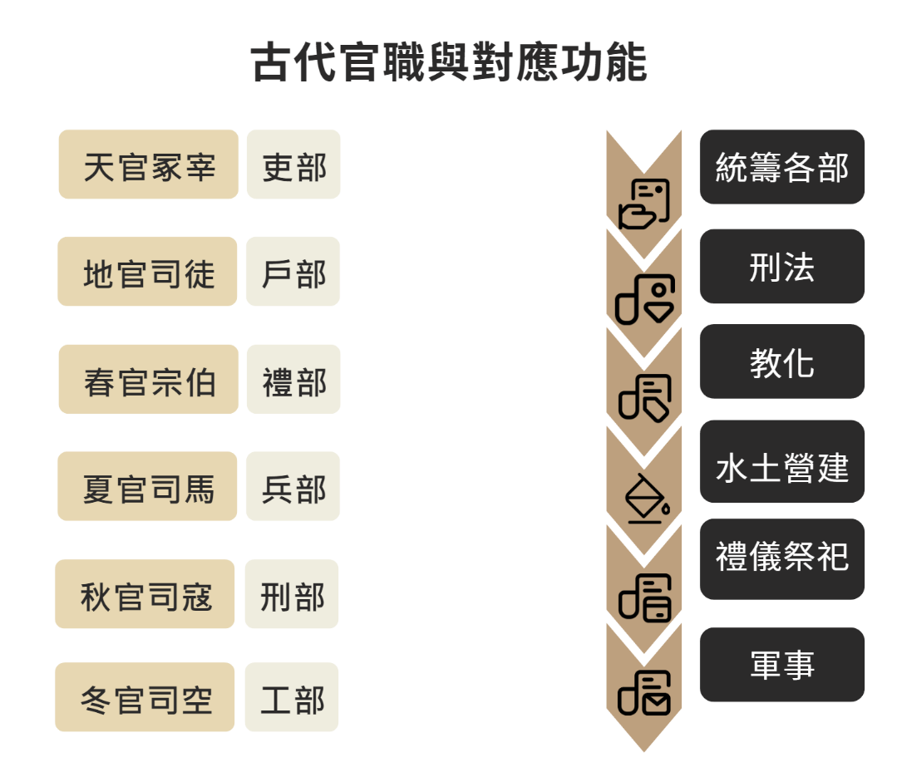1.本段中作者吸收前人種種說法，又運用駢偶句把「秋」與「官制」結合。周禮分六官，用天地、四時之名命官，請配對下列官職與對應功能：

2.作者從社會和自然兩個方面，對秋聲進行了剖析和議論。由上圖可知秋天是古代刑官行刑的季節，古人配五行於四季，五行是水、火、木、金、土，請將五行填入下圖中：

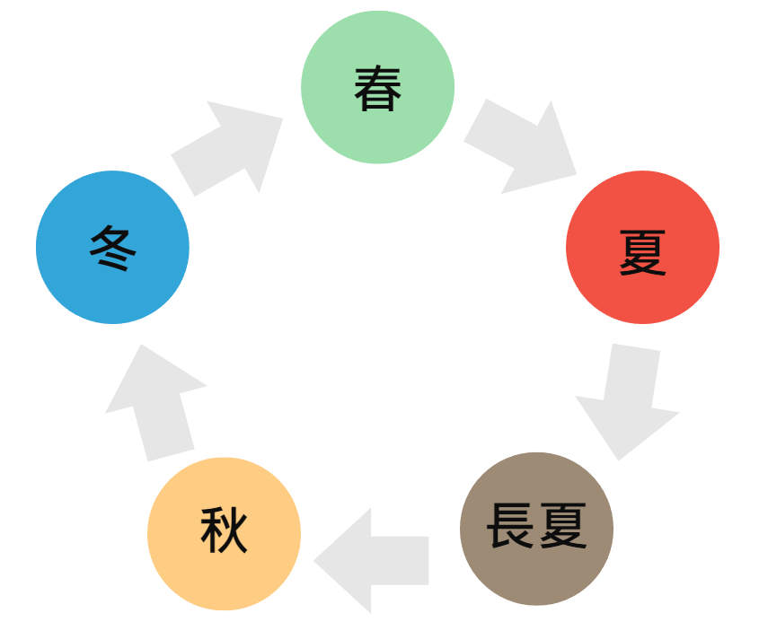

（**金**）

（**水**）

（**木**）

（**火**）

（**土**）

生

生

克

生

生

生

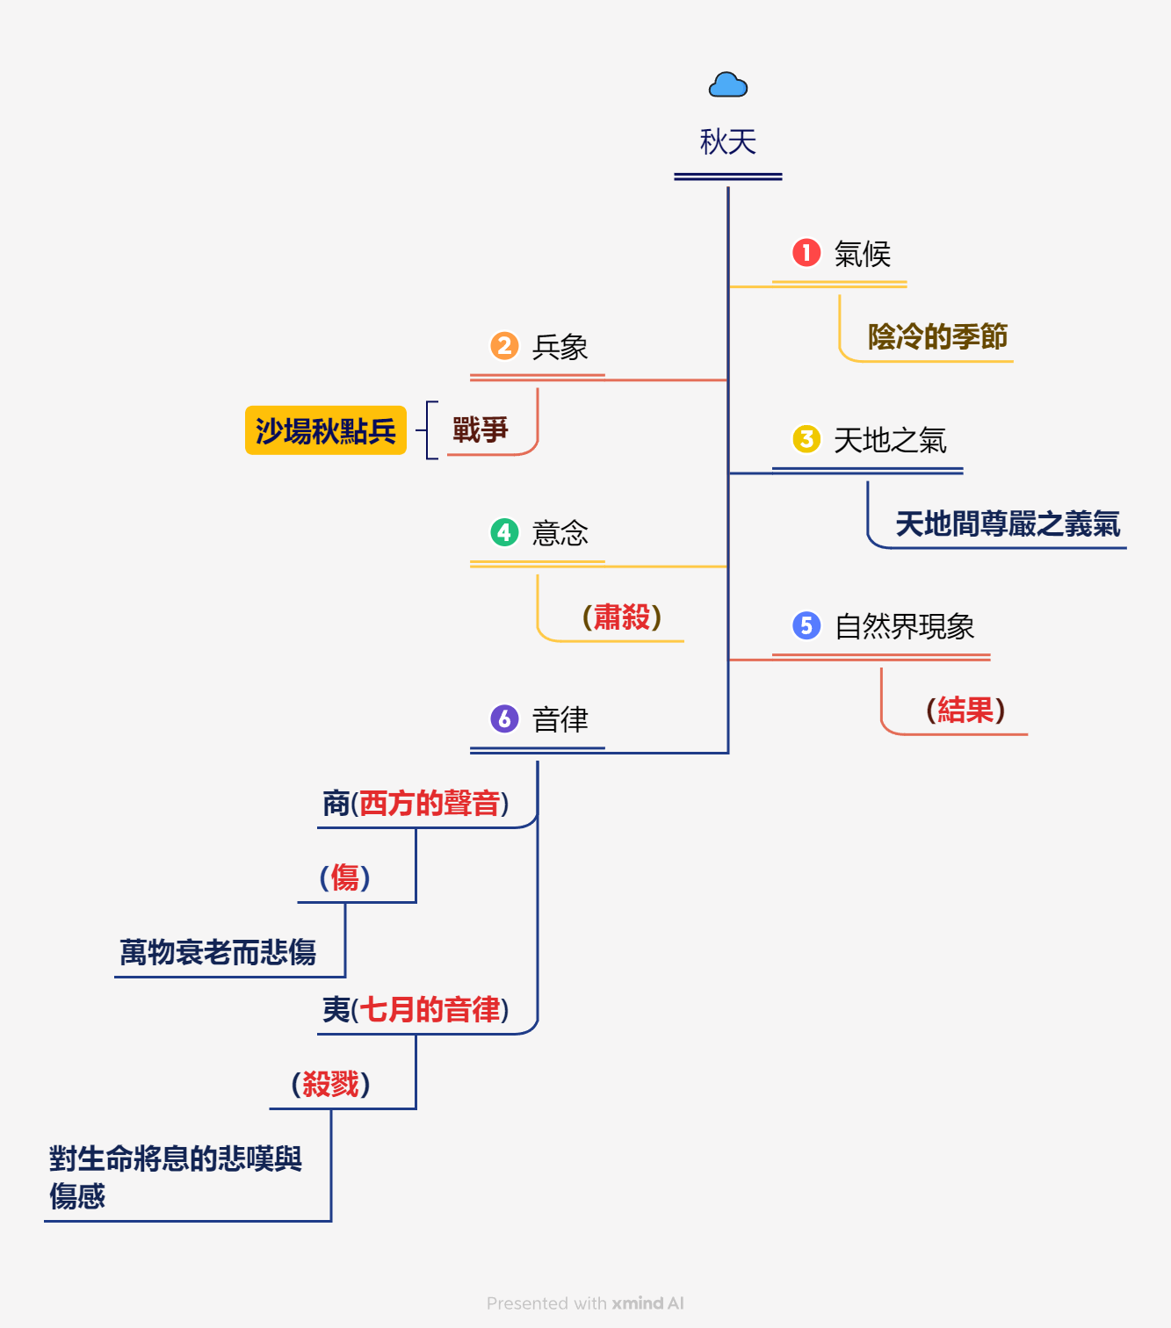3.除了官制、五行以外，作者還將陰陽、音律、方位等配屬起來，將萬物【 繁榮 】到【 衰敗 】極力鋪張，以自然之規律突出秋對萬物的強大摧殘力量。請結合第三段將下方心智圖完成。

**※音律補充：請圈出所相應代表的季節。**

|  |  |  |  |  |  |  |  |  |  |
| --- | --- | --- | --- | --- | --- | --- | --- | --- | --- |
| **商** | | | | **夷則** | | | | | |
| 原自【 五音 】 | | | | 源自【 十二律 】 | | | | | |
| 樂分宮、商、角、徵、羽五音（五聲） | | | | 十二律是指黃鐘、大呂、太簇、夾鐘、姑洗、仲呂、蕤賓、林鐘、夷則、南呂、無射、應鐘等，十二個高低不同的標準音。 | | | | | |
| 五音和四時相配 | | | | 十二律對應著十二個月 | | | | | |
| **春** | **夏** | **秋** | **冬** | 孟春1 | 2 | 3 | 孟夏4 | 5 | 6 |
| 角 | 徵、宮 | 商 | 羽 | 太簇 | 夾鍾 | 姑洗 | 仲呂 | 蕤賓 | 林鐘 |
| 孟秋7 | 8 | 9 | 孟冬10 | 11 | 12 |
| 夷則 | 南呂 | 無射 | 應鐘 | 黃鐘 | 大呂 |

**(四)第四段：段旨──感嘆人們戕害自身的心靈形體，點出悲傷是由自身造成，並非由於秋聲。**

|  |  |
| --- | --- |
| 原文第4段 **(寫作手法為【 抒情 】 )** | |
| 嗟乎，草木無情，有時飄零。人為動物，惟物之靈。百憂感其心，萬事勞其形。有動于中，必搖其精。而況思其力之所不及，憂其智之所不能；宜其渥然丹者為槁木，黟然黑者為星星。奈何以非金石之質，欲與草木而爭榮？念誰為之戕賊，亦何恨乎秋聲！」 | 語譯：「唉﹗草木沒有感情，尚且有時不由自主地飄零。人屬於動物，是萬物之靈，千百種憂慮干擾人們的心，萬種事情勞累人們的軀體。但凡有了內心的擾動，必定會消耗元精，[何況](javascript:XDic('%E4%BD%95%E6%B3%81');)[常常](javascript:XDic('%E5%B8%B8%E5%B8%B8');)[思考](javascript:XDic('%E6%80%9D%E8%80%83');)[自己](javascript:XDic('%E8%87%AA%E5%B7%B1');)[的](javascript:XDic('%E7%9A%84');)[力量](javascript:XDic('%E5%8A%9B%E9%87%8F');)[所](javascript:XDic('%E6%89%80');)[做](javascript:XDic('%E5%81%9A');)[不到的](javascript:XDic('%E4%B8%8D%E5%88%B0%E7%9A%84');)[事情](javascript:XDic('%E4%BA%8B%E6%83%85');)，[憂慮](javascript:XDic('%E6%86%82%E6%85%AE');)[自己](javascript:XDic('%E8%87%AA%E5%B7%B1');)[的](javascript:XDic('%E7%9A%84');)[智慧](javascript:XDic('%E6%99%BA%E6%85%A7');)[所](javascript:XDic('%E6%89%80');)[不能](javascript:XDic('%E4%B8%8D%E8%83%BD');)[解決](javascript:XDic('%E8%A7%A3%E6%B1%BA');)[的](javascript:XDic('%E7%9A%84');)[問題](javascript:XDic('%E5%95%8F%E9%A1%8C');)。[自然](javascript:XDic('%E8%87%AA%E7%84%B6');)[會](javascript:XDic('%E6%9C%83');)[使](javascript:XDic('%E4%BD%BF');)[他](javascript:XDic('%E4%BB%96');)[嫣紅](javascript:XDic('%E9%AE%AE%E7%B4%85');)[滋潤](javascript:XDic('%E6%BB%8B%E6%BD%A4');)[的](javascript:XDic('%E7%9A%84');)面容[變](javascript:XDic('%E8%AE%8A');)[得](javascript:XDic('%E5%BE%97');)[蒼老](javascript:XDic('%E8%92%BC%E8%80%81');)[枯槁](javascript:XDic('%E6%9E%AF%E6%A7%81');)，[烏黑](javascript:XDic('%E7%83%8F%E9%BB%91');)[光亮](javascript:XDic('%E5%85%89%E4%BA%AE');)[的](javascript:XDic('%E7%9A%84');)[頭髮](javascript:XDic('%E9%A0%AD%E9%AB%AE');)[變](javascript:XDic('%E8%AE%8A');)[得](javascript:XDic('%E5%BE%97');)白髮星星。何必要用並非金石的體質，去和花草樹木爭榮？想想是誰傷害了自己，又何必去怨恨那秋聲﹗」 |

1.此段為全文轉折處，由自然而轉論人生。開頭【 嗟乎 】二字淋漓盡致地表達了悲傷的情感。最後的【奈何 】、 【 念誰 】雨句呼應了前文，更體現了作者悽苦愁悶的心情。

2.「人非草木，誰能無情」，只要人「有動于中」則「必搖其精」請整理作者所言人有了內心擾動之後，會出現的變化：

|  |  |  |  |  |
| --- | --- | --- | --- | --- |
| 狀態 | 原本 |  | 變化 | 統整 |
| 內心 | 動于中 | 搖其精 | 損耗精力 |
| 容顏 | 渥然丹者 | 槁木 | 朱顏易老 |
| 頭髮 | 黟然黑者 | 星星 | 烏髮變白 |
| 總結──反思 | 奈何以非金石之質，欲與草木而爭榮？ | | | 憂勞害己 |

3.由「奈何以非金石之質，欲與草木而爭榮？念誰為之戕賊，亦何恨乎秋聲！」可知作者為何自省損傷內心的理由？同時亦指出人內心之所以受傷的根源，請簡述在下表中。

|  |  |
| --- | --- |
| **作者自省損傷內心的理由** | **人內心之所以受傷的根源──全文核心** |
| 作者認爲，百般的憂慮和的操勞必然損傷着人的身心，內心受到刺激和痛苦，必然損耗精力，這樣就容易朱顏易老，烏髮變白。 | 說明了作者之所以感到秋聲之悲涼，其根源不在秋聲，而是來自人對自己的處境而產生的憂思所致。 |

4. 作者由感慨自然而嘆人生，作者在極力渲染秋氣對自然界植物摧殘的基礎上，進而指出人事憂勞的傷害，比秋氣對植物的摧殘更爲嚴重。下列符合作者認為的「悲傷是由自身造成的」想法：（多選）

□不以物喜，不以己悲

□敗者臨棋注目，終日而勞心

□滄浪之水清兮，可以濯吾纓

□先天下之憂而憂，後天下之樂而樂

□自其不變者而觀之，則物與我皆無盡也，而又何羨乎？

**(五)第五段：以童子熟睡，蟲聲唧唧，陪襯作者的感嘆作結。**

|  |  |
| --- | --- |
| 原文第4段 **(寫作手法為【 敘事 】 )** | |
| 童子莫對，垂頭而睡。但聞四壁蟲聲唧唧，如助余之歎息。 | 語譯：書童沒有應對，低著頭沉沉睡著。只聽見滿屋裡蟲聲唧唧，好像附和著我的嘆息 |

1.「童子莫對，垂頭而睡。」唯有四壁的蟲鳴，與「我」一同嘆息。以【 靜 】顯【 動 】的筆法，戛然而止的結尾，給文章增添了不少的感染力，讓讀者也要同聲一嘆。請問本句中扣合首段「似無人聲」的句子為：【　　四壁蟲聲唧唧　】相互呼應，表達秋聲之思。

2.本段是全篇的結束，作者從這些沉思冥想中清醒過來，童子熟睡襯托歐陽脩的多思多慮，重新面對靜夜，只有秋蟲和鳴，襯托作者什麼樣的心境：（多選）

□感慨與孤獨　　 □悲涼與失落 □沮喪且憂思

□懷才不遇與宦海沉浮 □自適且快哉 □無情且飄零

3.「悲秋」是歷代文人騷客寫作的主題，他們借對秋的悲，抒發對時政不滿而產生的鬱悶心情，下列**不屬於**為文人騷客「悲秋」的作品：（多選）

□生年不滿百，常懷千歲憂。晝短苦夜長，何不秉燭遊。(〈古詩十九首〉)

□空山新雨後，天氣晚來秋。明月松間照，清泉石上流。(王維〈山居秋暝〉)

□遠山寒山石徑斜，白雲生處有人家，停車坐愛楓林晚，霜葉紅於二月花。(杜牧〈山行〉)

□萬里悲秋常作客，百年多病獨登臺。艱難苦恨繁霜鬢，潦倒新停濁酒杯。(杜甫〈登高〉)

□叢菊兩開他日淚，孤舟一繫故園心。寒衣處處催刀尺，白帝城高急暮砧。(杜甫〈秋興之一〉)

肆、課文深究

**一、我的沒關係，其實是「有關係」**

〈秋聲賦〉是歐陽修晚年所作。雖仕途已入順境，但長期的政治鬥爭也使他看到了世事的複雜，回首往事，屢次遭貶內心隱痛難消，面對朝廷內外的污濁、黑暗，眼見國家日益衰弱，改革又無望，不免產生鬱悶心情。以他對秋天的季節感受特別敏感，〈秋聲賦〉就是在這種背景下產生，抒發了作者【 難有所為的鬱悶 】心情，以及【 自我超脫 】的願望。請依歐陽脩所遭遇的多事之「秋」(朝廷現況)，完成下列表格：

|  |  |  |
| --- | --- | --- |
| **我聽見與我看見** | **我（作者）沒說的話** | |
| 初淅瀝以蕭颯，忽奔騰而砰湃；如波濤夜驚，風雨驟至。 | **朝廷** | 整個朝廷讒言紛亂不安的聲音，  雞飛狗跳，亂慌急促。 |
| 星月皎潔，明河在天 | 前句指君主高高在上，後句指不明小人與忠臣 |
| 四無人聲，聲在樹間 | **小人** | 讒言的散布方式總在看不見之處 |
| 念誰為之戕賊，亦何恨乎秋聲！ | 怨的不是朝廷，  而是【說讒言的那群小人】 |
| 豐草綠縟而爭茂，佳木蔥蘢而可悅 | **忠義之士** | 喻朝廷有許多【忠義之士】 |
| 草拂之而色變，木遭之而葉脫。其所以摧敗零落者，乃其一氣之餘烈 | 象徵【忠義之士遭到殘害】 |
| 思其力之所不及，憂其智之所不能 | **作者** | 想為朝廷貢獻的忠心 |
| 童子莫對，垂頭而睡 | 【 古代聖賢 】總是孤獨的 |

**二、聽一首「秋天」的主題曲**

李清照在著名詞〈聲聲慢〉中最後一句：「怎一個愁字了得？」「愁」字是怎麼來的呢？悲秋傳統若以自然界的現象說明，可以看出春夏繁盛的綠茂至秋天後轉往衰敗的旅程。若以人文感受去思考，春夏季的繁盛至衰敗有如個人心情的轉變由歡快喜樂轉為淒涼哀愁的過程，而草木衰敗若以宏觀而言則可看出國家歷史興亡，若以自身則可延伸個人的失志與感慨的旅程，所以「愁」一字才是「秋」+「心」所組成。請比較歐陽修的〈秋聲賦〉與以往傳統秋天形象有何差異？

1.秋天的形象

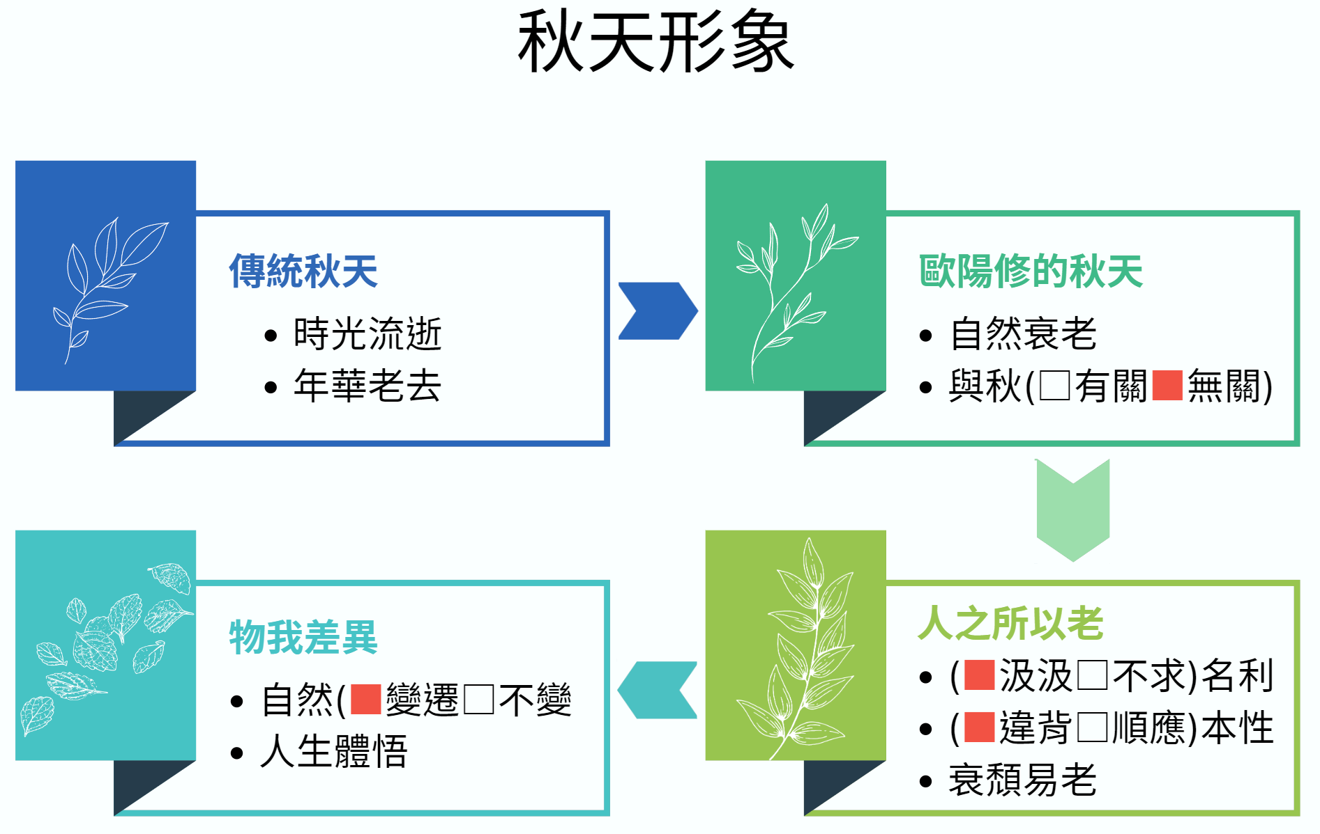

2.作者在第二段書寫童子的「無感」，和末段童子的「垂頭而睡」相互呼應，你認為作者刻意營造出什麼感覺？（文長約100字）

|  |
| --- |
| 答：（參考答案）作者的「悚然」與童子的若無其事，作者的悲涼之感與童子的樸拙稚幼形成鮮明對比，對秋聲的兩種不同的感受相映成趣，蓄積已久的深沉苦悶和悲涼沒有人能理解，富於意味。讓讀者有一種身臨其境之感。 |

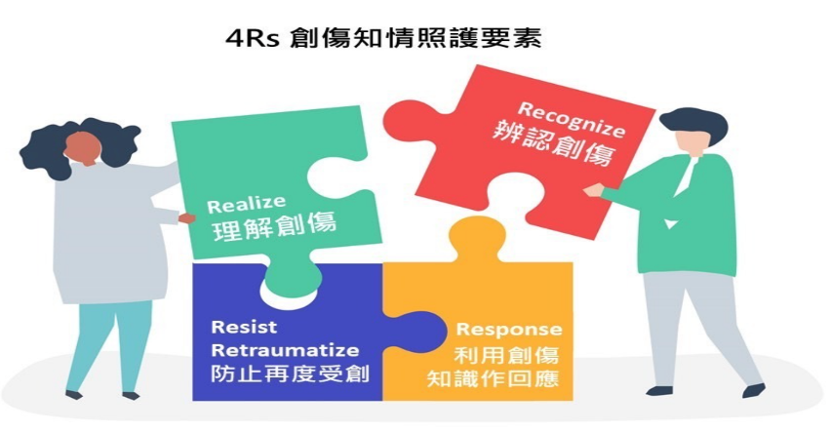**三、憂傷有製造日期，卻沒有保存期限**

你聽過「創傷知情照護模式4Rs」嗎？2005年美國創傷知情照護中心（National Center for Trauma-Informed Care）成立，它強調「理解創傷」對倖存者之重要性，開始積極推動創傷知情照護（trauma-informed care）取向的服務模式，該模式包含以下4點要素，簡稱4R（SAMHSA，2014）。詳如圖示：

※歐陽修寫作〈秋聲賦〉時，正值回顧自己人生的宦海浮沉，被小人陷害、聲譽受損、推行改革失敗…等等苦難，潑灑請運用上述理論分析〈秋聲賦〉一文中，可以發現作者也正在經歷創傷的發展歷程。

|  |  |  |  |  |
| --- | --- | --- | --- | --- |
| **4Rs** | **理解創傷**  **(Realize)** | **辨認創傷**  **(Recognize)** | **利用創傷知識作回應**  **(Respond)** | **防止再度發生創傷**  **(Resist Re-traumatization)** |
| **說明** | 理解倖存者呈現的行為狀態乃是過去創傷經驗的調適性反應 | 倖存者與創傷服務系統相關工作者辨識出其創傷症狀與警訊 | 在政策、流程的制定和實務工作上充分運用與創傷相關的知能 | 避免倖存者再度受創，應儘量避觸發創傷反應的介入方式。 |
| **類比** | □秋聲引發悲涼  □秋聲不會引發悲涼 | □根源在秋聲  □根源不在秋聲 | □因秋聲淒切而使身心受到戕殘  □因人事憂勞而使身心受到戕殘 | □秋的肅殺更甚於人事憂勞  □人事憂勞更甚於秋的肅殺 |
| **作者 思考** | 感到秋聲的悲涼，觸物傷情，有感而發 | 作者雖受朝廷重用，但在政治上屢不得志，長期爭鬥，感慨人事，心情鬱悶 | 百般的憂慮和操勞必然損傷著人的身心，內心受到刺激和痛苦，必然損耗精力 | 作者面對國家和自己的處境而產生的憂思所致，與秋聲無關 |

伍、延伸閱讀

一、請閱讀蘇軾〈赤壁賦〉一文，並回答下列問題。

|  |
| --- |
| **赤壁賦**  壬戌之秋，七月既望，蘇子與客泛舟遊於赤壁之下。清風徐來，水波不興。舉酒屬客，誦明月之詩，歌窈窕之章。少焉，月出於東山之上，徘徊於斗牛之間。白露橫江，水光接天。縱一葦之所如，凌萬頃之茫然。浩浩乎如馮虛御風，而不知其所止；飄飄乎如遺世獨立，羽化而登仙。  於是飲酒樂甚，扣舷而歌之。歌曰︰「桂棹兮蘭槳，擊空明兮泝流光。渺渺兮於懷，望美人兮天一方。」客有吹洞蕭者，倚歌而和之，其聲嗚嗚然，如怨如慕，如泣如訴；餘音裊裊，不絕如縷；舞幽壑之潛蛟，泣孤舟之嫠婦。  蘇子愀然，正襟危坐，而問客曰︰「何為其然也？」客曰︰「月明星稀，烏鵲南飛，此非曹孟德之詩乎？西望夏口，東望武昌。山川相繆，鬱乎蒼蒼；此非孟德之困於周郎者乎？方其破荊州，下江陵，順流而東也，舳艫千裡，旌旗蔽空，釃酒臨江，橫槊賦詩；固一世之雄也，而今安在哉？況吾與子，漁樵於江渚之上，侶魚蝦而友糜鹿，駕一葉之扁舟，舉匏樽以相屬；寄蜉蝣與天地，渺滄海之一粟。哀吾生之須臾，羨長江之無窮；挾飛仙以遨遊，抱明月而長終；知不可乎驟得，托遺響於悲風。」  蘇子曰︰「客亦知夫水與月乎？逝者如斯，而未嘗往也；盈虛者如彼，而卒莫消長也。蓋將自其變者而觀之，而天地曾不能一瞬；自其不變者而觀之，則物於我皆無盡也。而又何羨乎？且夫天地之間，物各有主。苟非吾之所有，雖一毫而莫取。惟江上之清風，與山間之明月，耳得之而為聲，目遇之而成色。取之無禁，用之不竭。是造物者之無盡藏也，而吾與子之所共適。」  客喜而笑，洗盞更酌，肴核既盡，杯盤狼藉。相與枕藉乎舟中，不知東方之既白。 |

1. 蘇軾〈赤壁賦〉與歐陽脩〈秋聲賦〉都是散文賦的經典作品，請問兩者皆融合的書寫方法有：（多選）

□記敘文 □寫景文 □議論文 □抒情文　 □應用文　 □說明文

2. 蘇軾〈赤壁賦〉與〈秋聲賦〉皆善於營造氣氛，試分析以下文句所營造的氣氛：

|  |  |
| --- | --- |
| **文句** | **氣氛** |
| 草拂之而色變，木遭之而葉脫 | 以視覺營造，肅殺之感 |
| 縱一葦之所如，凌萬頃之茫然。浩浩乎如憑虛御風，而不知其所止，飄飄乎如遺世獨立，羽化而登仙。 | 以【視】覺營造，【飄然欲仙】之感 |
| 其聲嗚嗚然，如怨如慕，如泣如訴。餘音嫋嫋，不絶如縷。舞幽壑之潛蛟，泣孤舟之嫠婦。 | 以【 聽 】覺營造，【 悲涼 】之感 |

3. 關於歐陽脩〈秋聲賦〉與蘇軾〈赤壁賦〉寫作筆法分析：

|  |  |  |
| --- | --- | --- |
| **寫作筆法** | **秋聲賦** | **赤壁賦** |
| 皆以【具體事物】來譬喻抽象聲音 | 淅瀝以蕭颯，忽奔騰而砰湃；如波濤夜驚，風雨驟至。其觸於物也，鏦鏦錚錚，金鐵皆鳴 | 【如怨如慕，如泣如訴】→指「簫」聲 |
| 皆以【問答】方式來展開下文 | 予謂童子：「此何聲也？汝出視之。」 | 問客日：「何爲其然也？」 |
| 不同之處  （結尾心情表達） | 心情：□悲觀 □達觀  說明：藉秋聲悲嘆、感傷宦海浮沉人事無奈 | 心情：□悲觀 □達觀  說明：以客喜而笑，展現豁達的人生觀 |

二、在閱讀完〈秋聲賦〉及作者釐清自己對於秋聲與創傷間的關聯性，便能夠關照自身的情緒反應以及當下外物對自身的影響。請閱讀「地球圖輯隊」徽徽在2019年12月20日在《經理人》發表的報導文章並回答下列問題。

資料來源：https://www.managertoday.com.tw/articles/view/58981??utm_source=copyshare

|  |
| --- |
| **愛獨處、對環境變化很敏銳！你是高敏感族群嗎？許多有才華的人都有這共同點**  你是個對周遭環境和他人情緒敏感的人嗎？小時候他人給你的評語常常是內向害羞嗎？那麼，你很有可能是所謂的「高敏感人士」（Highly Sensitive Person, HSP），這種特質在社會上很普遍，但直到現在仍很少人真的深入了解。  美國心理學家艾融博士（Dr Elain Aron）研究「高敏感人士」（Highly Sensitive Person, HSP），並且用核磁共振攝影來掃描HSP的大腦。研究發現，HSP 在聽到聲音、與人互動和經歷情緒波動上比一般人強烈。目前，全球大約有 15%～20% 的人口屬於 HSP。  一名 HSP，代表有和常人不同、高度敏感的神經系統，因此非常容易就會被挑起情緒的事物給淹沒，像是很容易感到心情不好，或是同情心氾濫等。除了心理層面，HSP 對外在物理環境也非常敏感，像是光線、聲音、溫度、布料等都會引起他們的注意。因此高敏感是天生，可歸納 8 大特徵：  1.當遇上很多事要處理時，他們往往會變得不知所措  2.他們覺得吵鬧的環境一團混亂  3.肚子餓就生氣（hangry）  4.對他人的視線不自在  5.他們深受藝術感動  6.他們容易注意到他人的不舒服  7.當事情太多時他們會需要充電  8.他們會避免暴力媒體  許多藝術家、詩人都屬於HSP。但同時也是憂鬱症和精神疾病的高危險群。這也是為什麼知道自己是不是 HSP 這麼重要，確認後才可以找到和自己相處最輕鬆的方法。  著有《高度敏感男孩》的心理諮商師澤夫博士（Ted Zeff）表示：「大部分的 HSP 年紀漸長變得更成熟後，都會發展出一套對應的機制。」HSP 沒有必要「治療」自己，他說：「如果你是個 HSP，你千萬不要想『治療』自己。在特定社會當一個高度敏感的人被視為是一件正向的事。研究發現，在泰國和印度，高度敏感男性很少被嘲笑，但如果場景換到北美就不一樣了。」  加州大學心理學與人類發展學教授阿札巴建議， HSP 多想想高度敏感特質帶來的好處，珍惜自己與眾不同的特質，成為更好的自己。  **（改寫自經理人〈愛獨處、對環境變化很敏銳！你是高敏感族群嗎？〉）** |

1. 根據上文的敘述，以下人群，請歸納可能屬於「高度敏感人士」的選項：

|  |
| --- |
| 1. 在一個嘈雜的派對中，總是感到不適且想要找一個安靜的角落 2. 經常獨自沉浸在藝術作品或音樂中，並對其產生深深的共鳴 3. 在面對太多不同的任務時，常常感到不知所措且難以專心 4. 喜歡觀察他人的情緒變化，並且對於他們的需要和感受有很高的敏感度 5. 對於吵雜的環境或刺耳的聲音感到極度不適，並傾向於遠離這些情況 6. 深受藝術作品的感動，常常感到內心激動或感傷 7. 需要獨處的時間來充電，並且容易在過度社交後感到疲憊和疲倦 8. 對於暴力或血腥的媒體內容感到極度不適，並傾向於避免接觸這些內容 |

□ A、C、E □B、D、F □C、F、G □A、B、H

2.根據文本，「高度敏感人士」（HSP）應如何管理自己的情緒和環境刺激，以降低焦慮和倦怠的風險？文章提供了哪些方法或建議可以幫助他們更好地應對生活中的挑戰？(文長100字以內)

答：高度敏感人士可以通過一系列方法來管理自己的情緒和環境刺激，從而降低焦慮和倦怠的風險。這些方法包括避免過度刺激的環境，定期獲得休息和獨處時間，學習冥想和放鬆技巧，以及注意自己的身心健康需求並及時調整。

3.在不同文化背景下，「高度敏感人士」（HSP）可能會受到不同的社會評價和壓力。這種文化差異如何影響人們對高度敏感特質的認知和接受程度？

答：（請學生自由發表）

文化差異對高度敏感人士的社會評價和接受程度產生了顯著影響。在某些文化中，高度敏感性可能被視為一種特殊的天賦或優勢，因為這些人對於情感和環境變化有更深入的理解，並且在藝術、創意或人際關係中表現出色。相反，在其他文化中，可能存在對於強韌性和果斷性的價值觀，這可能導致對於高度敏感特質的負面評價，將其視為脆弱或無能的表現。此外，社會期望和角色定位也會影響高度敏感人士在不度和泰國，則傾向於將這種特質視為與社會期望符合且很少被嘲笑。因此，文化背景在塑造同文化中的接受程度。例如文中提到如果在北美－強調個體主義和自我表達的社會可能難以容易接受高度敏感特質，而在其他文化中，重視集體主義和群體利益的社會如印對高度敏感特質的認知和接受程度方面起著至關重要的作用。